**声音的特性**

1．将钢尺压在课桌面上，一端伸出桌边，轻拔钢尺和重拔钢尺，它两次发出的声音有 不同，重拔时的 ；用相同的力拔，一次伸出桌面的长度长，一次伸出桌面的长度短，则两次发声 不同，伸出桌面越短的 。

2．向开水瓶中灌水时，你能听到音调高低不同的声音，这是因为灌水时能引起瓶内的 而发声，随着水面的升高， 变短，它的振动频率变 ，音调变 。所以人们可以根据声音音调的变化来判断水是否灌满。

3．如图所示，小赵用宽窄不同的橡皮筋制成了一个橡皮筋吉他。当他用相同的力拨动不同的橡皮筋时，会发出跟吉他一样的声音，此声音是由橡皮筋的 产生的。当拨动松紧程度相同、宽窄不同的橡皮筋时，他听到声音的 不同。

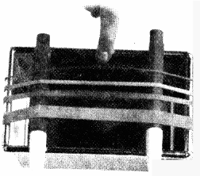

4．小丽用两把伞做了一个“聚音伞”的实验，如图，在右边伞柄的A点挂一块机械手表，当她的耳朵位于B点时听不到表声，把另一把伞放在左边图示位置后，在B点听到了手表的滴答声，这个实验表明声音也象光一样可以发生反射现象，“聚音伞”增大了人听到声音的______，手表声在两伞之间传播依靠的介质是_________。

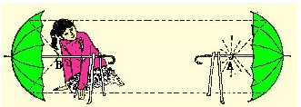

**5**．对于下列四幅图，说法正确的是（ ）



A．小明敲鼓时用力越大，鼓发出声音的音调越高

B．广口瓶中的空气越稀薄，人听到手机的响声越大

C．纸板划得越慢，梳齿振动得越慢，发出的音调越低

D．安装“噪声监测仪”可以根治噪声污染

6．不带花蜜的蜜蜂，飞行时翅膀每秒振动440次，带花蜜的蜜蜂飞行时翅膀每秒振动300次，不带花蜜的蜜蜂发生的嗡嗡声比带花蜜的蜜蜂发出的嗡嗡声（ ）

A．音调高　　 B．音调低C．响度大　　 D．响度小

7．下列有关声音的说法正确的是（ ）

A．声是由物体振动产生的，振幅越大响度越大

B．“闻其声辨其人”，是根据声音的音调来判断的

C．速度超过346m/s的声音称为超声波

D．声音唯有在空气中才能传播

8．地震时会产生次声波（频率低于20Hz）。在远离地震中心、人无震感的区域，次声波会引起某些动物的听觉反应。由右表提供的数据可知，在远离地震中心的区域，听觉上有较明显反应的动物是（ ）

A．蝙蝠 B．海豚 C．猫 D．大象

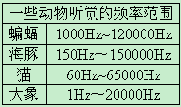

9．四个相同玻璃瓶里装水，水面高度不同，用嘴贴看瓶口吹气，如果能分别吹出“1（Do）”、“2（Re）”、“3（Mi）”、“4（Fa）”四个音阶，则与这四个音阶相对应的瓶子的序号是（ ）

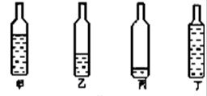

A．乙丙甲丁 B．丙乙甲丁 C．丁甲乙丙 D．甲乙丙丁

10．用一组相同的瓶子盛上不等量的水就可以组成一个“乐器”，通过敲击瓶子就可以演奏出优美动听的乐曲。被敲击的瓶子发出的音符与瓶中空气柱长度的对应关系如图所示。

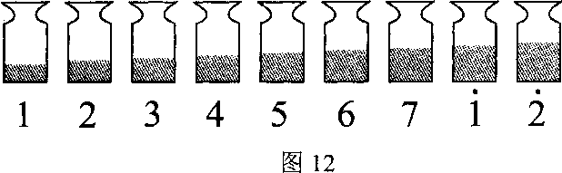

（1）由图可知音调的高低与空气柱长度的关系是_________；

（2）往热水瓶或杯子里倒水，有经验的人不用看，就可以根据声音判断水是否快倒满了，这是因为_______________________________________________________________。

**【答案】**

1．响度，响度大，音调，音调高

2．空气柱振动，空气柱，高，高

3．振动 音调

4．响度 空气

5．C

6．A

7．A

8．D

9．B

10．（1）空气柱的长度越短，音调越高（或空气柱长度越长，音调越低）

（2）水快倒满时发出声音的音调较高